Лабораторная работа 6. Символьные данные ООП
Цель занятия: изучить структуру программ для построения графических объектов на основе использования метода объектно-ориентированного программирования
Программ на языке С#.NET. Windows проект
Условие: ввести символьную строку из слов, которые разделены пробелами. Необходимо:определить количество слов, самое короткое слово и его номер, сколько раз в каждом слове встечается буква «А»

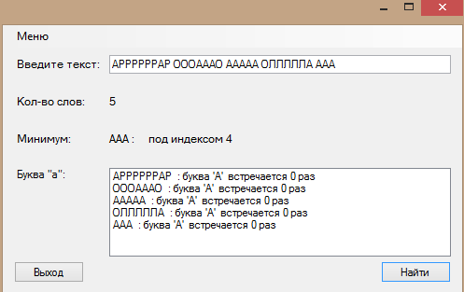

using System;
using System.Collections.Generic;
using System.Linq;
using System.Text;
using System.Threading.Tasks;
using System.Windows.Forms;

namespace Особое_задание
{
class Class1
{
public string text;
private int count = 0;
private int temp = 0;
private int count1 = 0;
public Class1(TextBox t, Label l2, Label l4, ListBox lb)
{

text = t.Text;
}
public void Creating(TextBox t, Label l2, Label l4, ListBox lb)
{
// Определяем количество слов
string[] str = text.Split(new char[] { ' ', ',','.','?','!' }, StringSplitOptions.RemoveEmptyEntries);
count = str.Length;
l2.Text = Convert.ToString(count);// вывод количества слов
// определяем минимум и его индекс
int min = str[0].Length;
for (int i = 0; i < str.Length; i++)
{
if (str[i].Length < min)
{
min = str[i].Length;
temp = i;
} }
l4.Text = Convert.ToString(str[temp]+" : под индексом "+temp);// вывод индекса
lb.Items.Clear();
// определяем сколько раз "А" встречается в каждом слове
int[] name = new int[str.Length];
for (int i = 0; i < str.Length; i++)
{
for (int j = 0; j < str[i].Length; j++)
{
if (str[i][j] == 'а')
{
count1++;
name[i] = count1;
} } }
string a="";
for (int i = 0; i < str.Length; i++)
{
a= Convert.ToString(str[i] + " : буква 'A' встречается " + name[i] + " раз\n");// вывод количества букв "a"
lb.Items.Add(a);
} } }}

using System;
using System.Collections.Generic;
using System.ComponentModel;
using System.Data;
using System.Drawing;
using System.Linq;
using System.Text;
using System.Threading.Tasks;
using System.Windows.Forms;
namespace Особое_задание
{
public partial class Form1 : Form
{
public Form1()
{
InitializeComponent();
}
Class1 qwe;
private void button1_Click(object sender, EventArgs e)
{
//объект
qwe = new Class1(textBox1, label2, label4, listBox1);
// выполнение функций
qwe.Creating(textBox1,label2, label4, listBox1);
}
private void условиеToolStripMenuItem_Click(object sender, EventArgs e)
{
Form2 f2 = new Form2();
f2.Show();
}
private void авторToolStripMenuItem_Click(object sender, EventArgs e)
{
MessageBox.Show("Выполнил Рамазанов Магомед");
}
private void выходToolStripMenuItem_Click(object sender, EventArgs e)
{
Close();
}
private void button2_Click(object sender, EventArgs e)
{
Close();
} }}

